

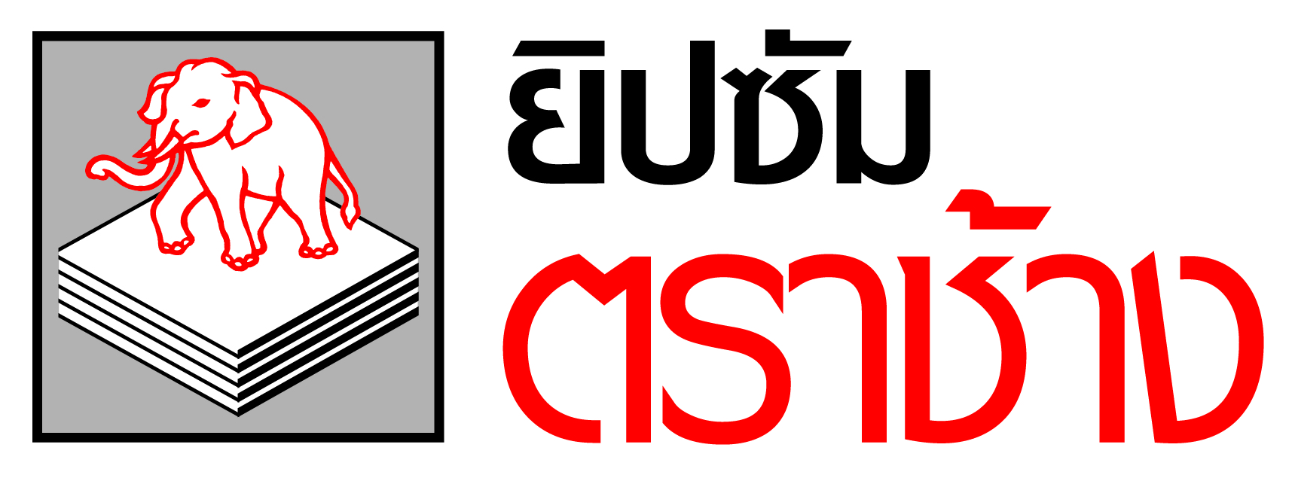
กรมพัฒนาฝีมือแรงงาน กระทรวงแรงงาน
Department of Skill Development, Ministry of Labour

ร่วมกับ
บริษัท สยามอุตสาหกรรมยิปซัม (สระบุรี) จำกัด
The Siam Gypsum Industry (Saraburi) Co.,Ltd.
ให้วุฒิบัตรฉบับนี้ไว้เพื่อแสดงว่า
This is to certify that

นาย.......

Mr..........

ได้สำเร็จการฝึกอาชีพเสริม หลักสูตรการติดตั้งผนังฝ้าเพดานและฉาบรอยต่อยิปซัม จำนวน 30 ชั่วโมง
has completed the re-training course in Gypsum Partition and Ceiling Installation Total 30 hours
ระหว่างวันที่ 10 – 14 พฤศจิกายน พ.ศ. 2565
From 10 – 14 November 2022

ให้ไว้ ณ วันที่ 14 พฤศจิกายน พ.ศ. 2565
Given on 14 November 2022

(..........................) (นายยุทธศักดิ์ นฤชัยปราโมทย์)
Mr......................... Mr.Yuthasak Naruechaipramoj

ผู้อำนวยการสถาบันพัฒนาฝีมือแรงงาน ....................... ผู้อำนวยการฝ่ายบริการงานสถาปัตยกรรม
Director Director

หัวหน้าผู้ควบคุมการฝึกอบรม

เจ้าหน้าที่ผู้รับผิดชอบการฝึกอบรม
วิทยากร/ผู้ประสานงาน เลขทะเบียนวุฒิบัตร (No.) ……….………………………………………………………..…..…...….
เจ้าหน้าที่ทะเบียน (Registrar) …………………………………………….….…..…………..……

